**营造诗意育人氛围 赋能弘雅少年“心晴”**

**常州市新北区龙虎塘第二实验小学**

常州市新北区龙虎塘第二实验小学于2019年8月启用，是新北区打造的一所高品质公立学校。学校已经获评江苏省“少儿国学” 文化建设项目、江苏省智慧校园、常州市优质学校、常州市重点培育“四有好教师团队”、市级品格提升项目“培育弘雅品格的多维德育场”、常州市绿色学校、常州市基建装备示范学校、常州市节水型学校等。围绕“立德树人”的根本任务，学校高度重视心理健康教育工作，**以 “让生命诗意地栖居”的办学理念为引领，以“循理德泽”为校训，以培养“文雅、智慧、坚韧”的弘雅少年为育人目标，**强化学生心理健康教育。通过顶层设计、系统落实、精心组织、全方位地认识和推动心理工作，帮助师生认识自我、提高个人综合素质。在教育过程中，学校为学生提供心理方面的帮助和服务，以达到充分挖掘学生潜能、促进学生心理健康和个性主动发展，努力构建以“引领、激发、主动”为价值追求的教育管理体系。

学校心理健康教育领导小组根据上级文件精神，认真落实学校总体规划中的心理健康教育内容，结合“少儿国学教育”，依托高校、社区及家庭教育的优质资源力量，积极拓宽教育渠道，根据不同年龄阶段学生实际，开展分层递进心理健康教育，通过形式多样的校内外实践活动，着力学生良好心理品质的培养，在加强心理健康教育有效管理等方面做了一系列的探索和实践。

**一、组织管理到位**

**（一）明确目标规划**

学校重视师生的心理健康教育，把相关工作要求纳入到学校三年发展规划，课程计划，班主任工作绩效考核之中，进一步明确了办学思想（**让生命诗意地栖居**）、校训（**循理德泽**）、学生培养目标（**文雅、智慧、坚韧**）。每年都制定心理健康教育学年度工作计划，及时做好工作总结，确保心理健康教育工作有序开展。

**（二）健全组织机构**

我校构建了以领导小组为核心，以班主任教师为骨干，全体教师共同参与的心理健康教育工作机制。成立了心理健康教育领导小组，**钱丽美书记为组长，许华章为副组长，**学发中心、课程中心、服保中心落实相关工作，学校专兼职心理教师、年级组长、班主任、家委会成员等作为组员。定期研讨，做好记录，妥善应对突发事件，积极发挥好职责与功能。

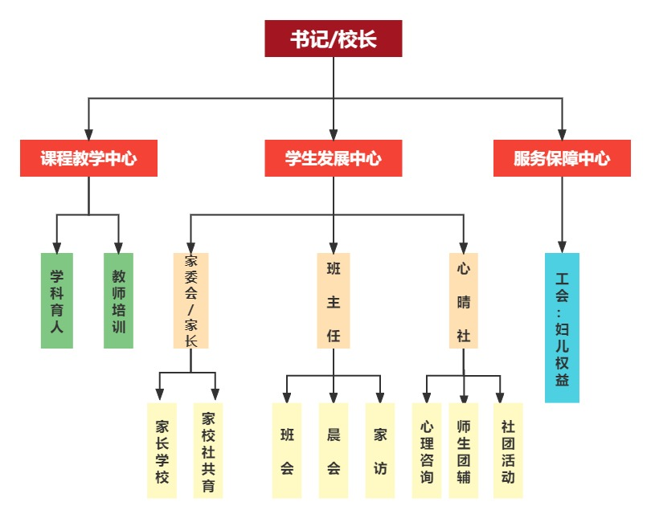

**（三）规范制度建设**

学校先后制定了《常州市新北区龙虎塘第二实验小学心理工作会议制度》、《心理辅导活动课专用教室使用管理制度》、《学校心理咨询室管理规章制度》、《心理阅览室管理制度》、《学生心理健康档案管理制度》等，做到有章可循，有据可依。

通过课堂渗透、专题讲座、社团活动、个别辅导、主题培训等形式将师生的心理健康教育贯穿于教育教学全过程，把心理健康教育纳入课程计划，班主任工作，年终绩效考核中。学校经常性组织教师，尤其是全体班主任开展有关心理辅导知识的学习，鼓励教师在学科教学中渗透心理健康教育内容。全体党、团员教师结合“双结对”活动，在积极心理学引领下落实好学生帮困助学工作，这已成为我校的工作特色。

学校危机干预领导小组制定了《龙虎塘二小心理危机预警、防范、处置、干预制度》，定期对班主任开展应对心理危机的培训，做好心理危机宣传、教育和干预工作，落实好心理危机预警、干预等相关制度及演练方案。小组成员包括校级领导班子成员、三大中心主任、心理教师、班主任、学生干部、年级组长、家委会成员、校医等。

学生心理健康档案管理到位，起始年级档案与个别咨询等档案均规范完整，并恪守保密原则，对于来访的特殊、高危学生，建立、完善心理档案。

**二、保障条件完备**

**（一）硬件配置达标**

学校有“心晴社”心理辅导室和心理活动室各一间，拓展的“资源教室”一间，目前总面积达到约60平方米。“心晴社”按照功能划分为心理辅导教师办公区，配备有专用电脑；心理测评档案区配有心理测评软件、心理测评档案柜；个别心理辅导区，购置了沙盘，屋内环境舒适、宁静、安全；心理放松区，配有专业音乐放松椅和减压放松音乐软件及装置，以帮助师生舒缓心情。“心晴社”还另配有发泄室，里面装有发泄墙，宣泄仿真人、呐喊设施。

心理活动室作为专用教室，配置了专用电脑、六角桌椅、团体活动器械等。心理阅览区也设置在心理活动室内的一角。

**（二）经费保障到位**

学校每年对心理健康教育都有专项经费投入，用于班主任、骨干教师、心理教师进行专业培训；用于购买专业心理器械、心理图书和心理活动专业用品。学校设有专职心理辅导教师，享受其他学科同等待遇。

**（三）队伍建设扎实**

学校现有1名专职心理教师（周信妤），持有国家三级心理咨询师资格证书，3位班主任（黄莺、张洁、许阳）取得了三级心理咨询师、家庭教育指导相关资格证书。专职心理教师认真参加市、区各级各类的心理培训，先后参加了市区两级相关部门组织的进修、培训项目，接受了个案督导。专兼职心理教师每学期开设校级教学研讨课，比如《沟通的艺术》、《为自己喝彩》、《为幸福加分 感恩教育》等。

学校每学期利用教工学习、校本培训、工会活动的机会，组织全体教师开展1—2次心理健康教育、培训、实践活动。

**三、教育实施有效**

**（一）课程教学分层推进**

我校坚持在一年级全面开设课程学习，确保每班每周有一节心理辅导课，由专职心理辅导老师执教，切实做到专课专用。每学期的心理课程教学计划、进度、教案都由学发中心负责审核。学校其他年级则通过组织开展各类心理实践活动、专题讲座等来普及和深化心理健康教育。

平日，心理教师能积极主动观摩市、区心理教学大赛课程，参与区内教研活动。班主任能围绕“心理健康教育”要求，结合分层递进德育教育内容开展了幼小衔接课程“新阶段，心成长”；一二年级“善表达，乐助人”；三四年级“直面挫折，管理情绪”；五六“悦纳自我，规划人生”的心理健康教育年级主题。每学期有序开展好班队活动，做到有计划、有活动、有记录。

**（二）实践活动丰富多样**

学校每年5月精心策划、认真组织“心理健康活动月”主题系列活动。相关工作做到每年有计划、有内容，有总结、有展示。比如：心理健康知识黑板报评比、校园心理情景剧比赛、心理征文等，受到学生的极大喜爱。学校开设了“心晴社”心理社团，通过校自主拓展课的形式，定期开展活动，提高学生自我认知的能力，学会建立良好的人际关系。努力探索同伴辅导，组建同伴辅导员队伍，以点带面，开展好班级心理健康教育的宣传工作，发挥同伴互助的作用。

**（三）心理辅导途径广泛**

学校心理辅导室每天开放时间满2小时，做到学生全覆盖。每位前来咨询的学生均有辅导记录且做到及时归档。同时还重点针对毕业班学生开设焦虑情绪团体辅导，注重积累心理辅导成功个案，如：案例《疫情期间毕业生心理问题及对策》等。

学校积极开展家庭教育指导工作，做到有计划、有活动、有记录。注重家校互动，通过每学期家委会、家长会、家访、家长学校、家长开放日等多种途径指导家长开展家庭教育，共同关注学生心理健康状况。学校还邀请家长免费聆听心理学专家金建红的育儿讲座、参加主题辅导活动等，帮助家长树立先进教育理念和掌握科学育儿知识；携手常工院、开放大学等高校，开展“大手牵小手”公益活动，热心为家长排忧解难，努力改善学生成长的家庭环境。

学校每年积极参加“区心理健康教育中心”组织的中学生心理健康状况调研，关注个别问题学生。不断强化医教结合，尝试不定期邀请医学心理学专家对教师、家长进行高层次培训，对需要医学干预的个案创建绿色通道，由专家进行医学评估和疏导。

**（四）宣传教育深入人心**

学校每学期对班主任和全体教师进行心理健康教育专题培训，如：校专职心理老师为班主任开设了《看见自己，相信孩子》的心理讲座；利用校本培训，面向全体教师，先后邀请了区未成年人心理健康辅导中心心理咨询师、常州开放大学的顾锡宏老师作辅导讲座。以此提升教师整体心理健康教育理念和水平。

我们根据每个年级家长与学生的具体需求和典型问题归类，与市芮彩琴家庭教育指导工作室及新北区未成年人指导中心合作，引进专家资源，分年级设计家长课程的内容，分为必修课程与选修课程以学校为基点，将每个年级的家长会纳入必修课程实施的主阵地，同时推出范围相对较小一些的个性化菜单式选修课程供有需求、想提升教育水平的家长选择，利用周末晚上的时间实施这些选修课程。我们初步实现了以学期为周期的家长课程的长程设计与推进，还初步形成家长团辅、沙龙、讲座等各类课程范式，取得了较好的反响。2021年春学期共实施6次必修课，10次选修课，参加学习的家长大约累计达2100人次。

学校注重人文关怀，努力营造良好的心理健康教育氛围，在教学楼的走廊、宣传栏、校园网辅导专栏均有心理健康教育方面的宣传版面。“心晴社”里也设有悄悄话信箱，心理老师多年坚持给全校学生发放《给同学们的一封信》，信内附有心理老师的电子信箱。

**四、教育成效显著**

（一）教育达成度满意率高

在学校心理健康领导小组的带领下，全校教师的共同努力下，我校师生对心理健康教育的知晓率达到100%。通过问卷调查，学生对心理辅导活动课的整体满意度高。

（二）着手开展课题研究

在分管领导指导下，学校语文和心理专职教师已着手开展《“古诗文”对情绪的调节作用》的校级课题研究。

（三）积极打造品牌特色

持续加强心理健康教育，强化家校社一体化建设，多元育人主体齐心合力，心理健康教育制度形成常态化、体系化。依托校内“古诗文”教育资源优势，开展一系列心理健康教育活动。

总之，在今后的工作中，学校将坚持认真贯彻落实好《教育部关于印<中小学心理教育教育指导纲要（2012年修订）>的通知》精神，不断促进心理健康教育内涵发展，拓展工作思路，加强课题研究，关爱特殊群体，依法依规为学生的健康成长保驾护航。